电子信息科学学院院徽设计作品解说

姓名：陈世杰
班级：2010级图形图像班
作品名称：电子信息科学学院院徽设计稿

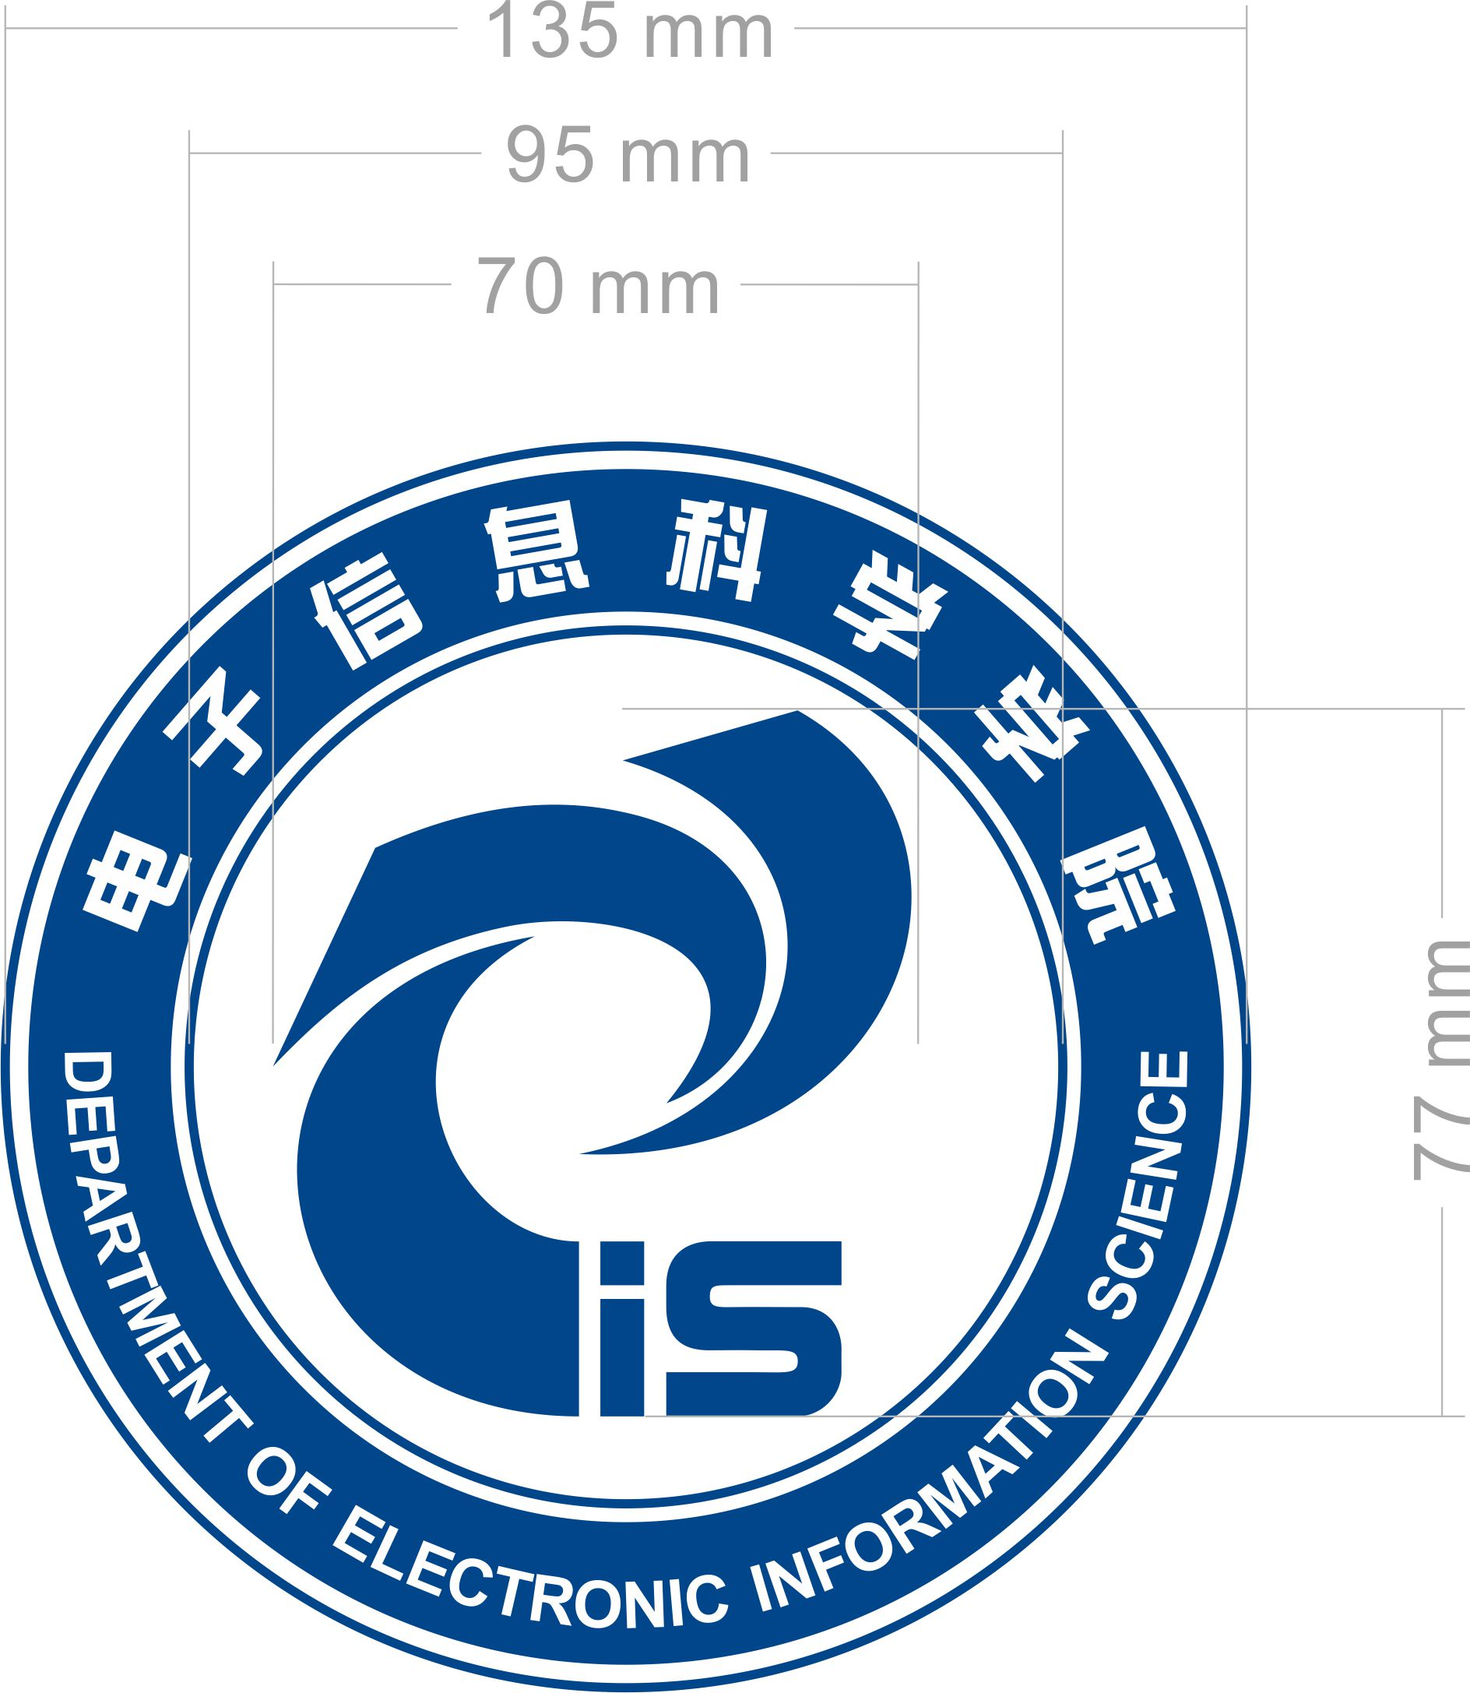
尺寸

设计思想：
院徽采用英文字母EIS的变形为主要元素。EIS是从电子信息科学学院的英文名字的首字母中提取，这样就代表了我们学院。同时院徽主要突出了E，字母E代表互联网，代表计算机，与我们学院的的主体相一致。而且整个院徽的设计具有鲜明的现代科技感， 整体上像一个极速的漩涡向内吸取外部东西，这样更能体现我们学院的师生有着不断的积极的向外部摄取知识的精神。
院徽使用CorelDRAW X5制作，做出的文件为矢量文件，可以不失真的进行放大和缩小，适合学院运用到各种场合。（下页附上院徽的各种不同形式的组合）


（本作品版权归福建江夏学院电子信息科学学院所有，请勿抄袭。）

